Nama : Reva Doni Aprilio

NIM : 1302204051

Kelas : SE-44-01

**Jurnal Modul 8**

1. Link Repository

<https://github.com/RevDonz/jurnal-modul-8-kpl>

1. Screenshot

Class Movie :

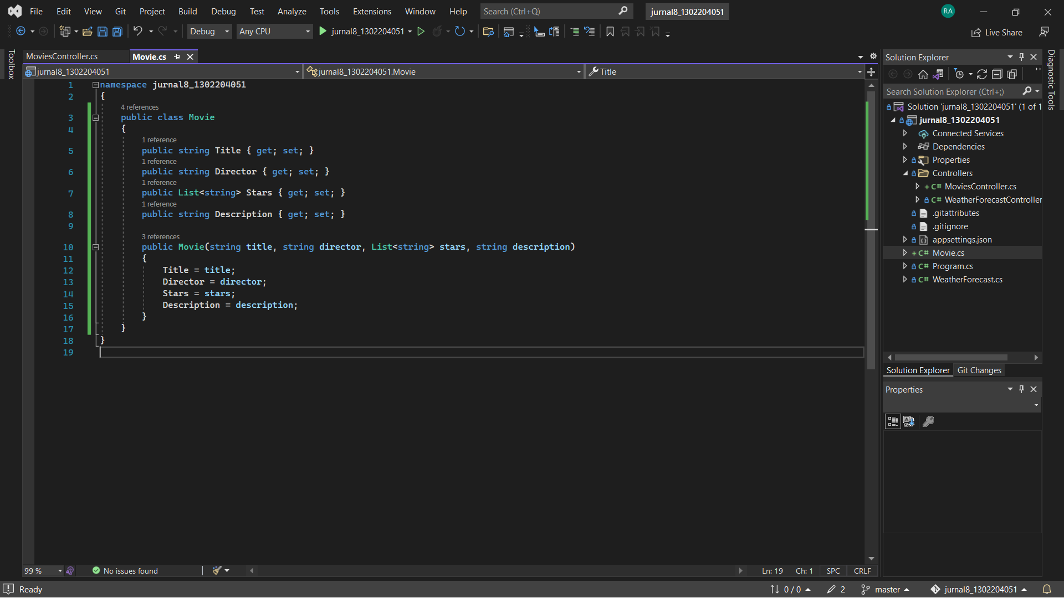

Class MoviesController :

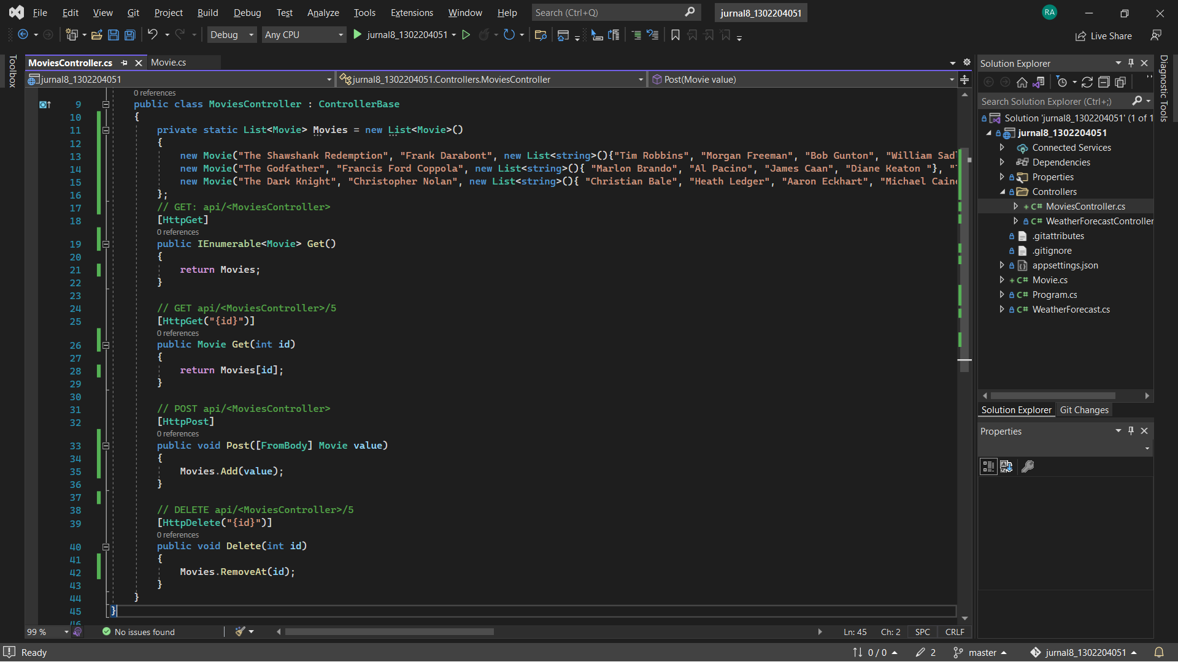

Swagger UI :

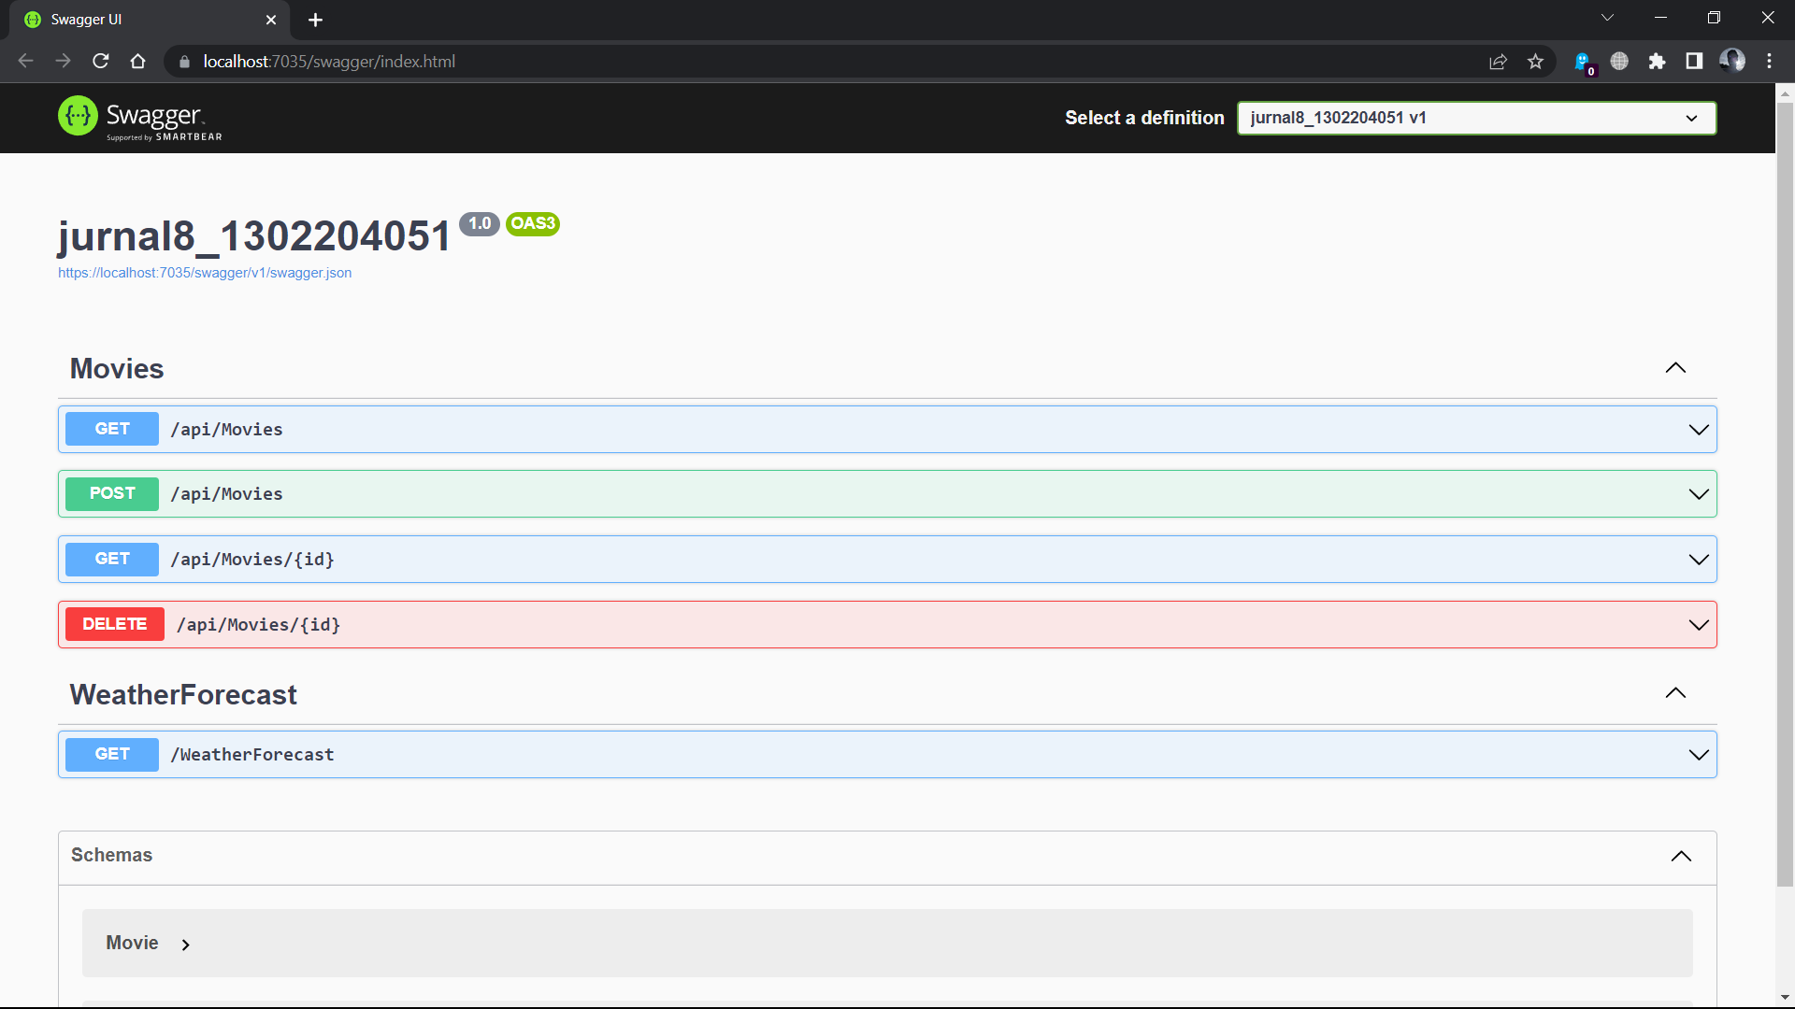

**GET/api/Movies**

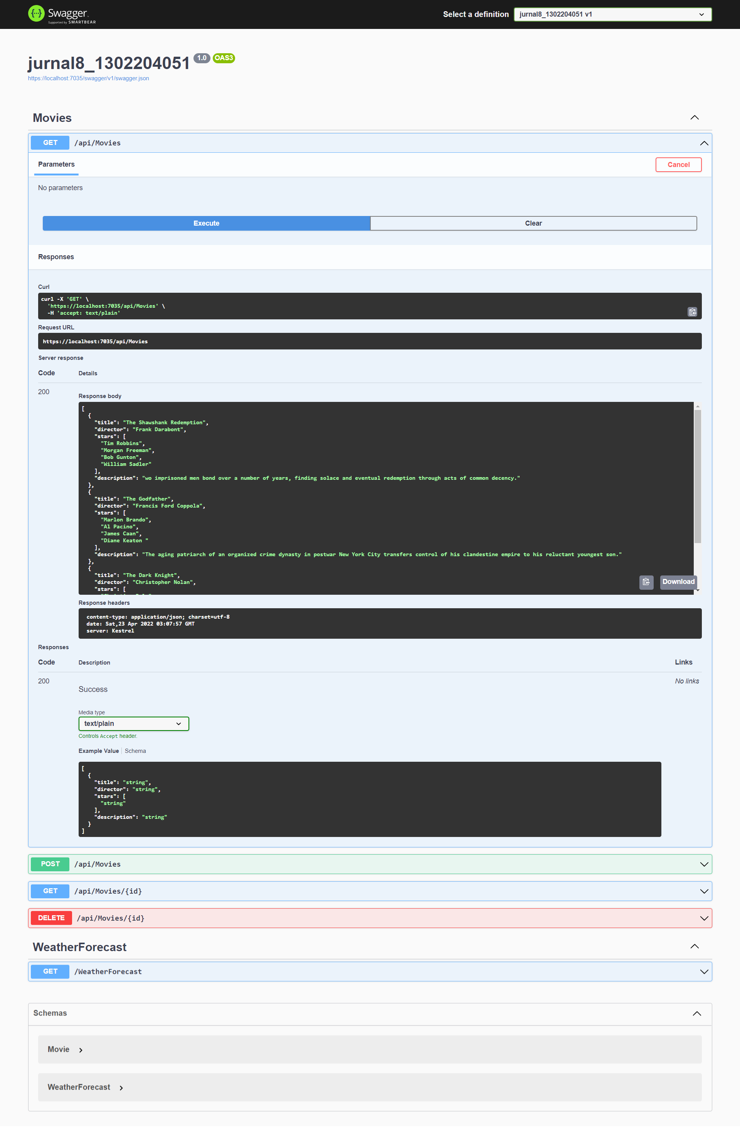

**POST/api/Movies**

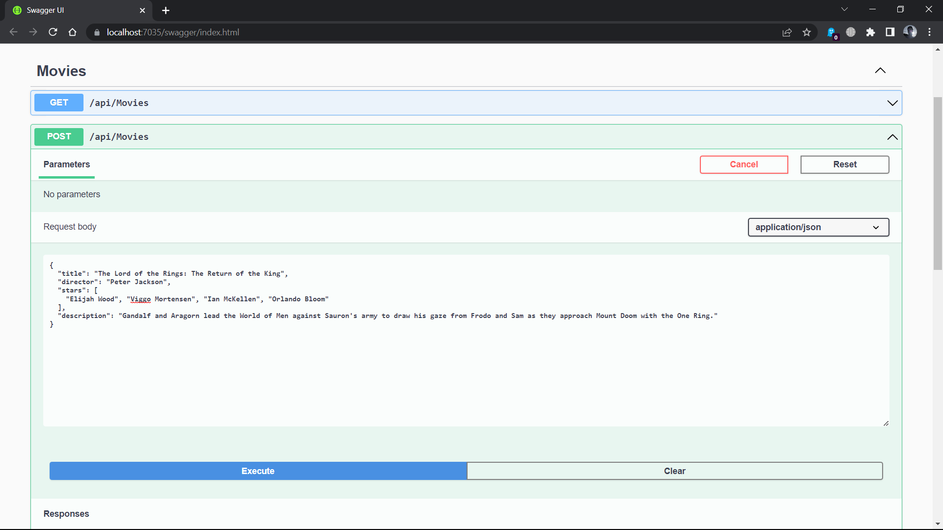

**POST/api/Movies**

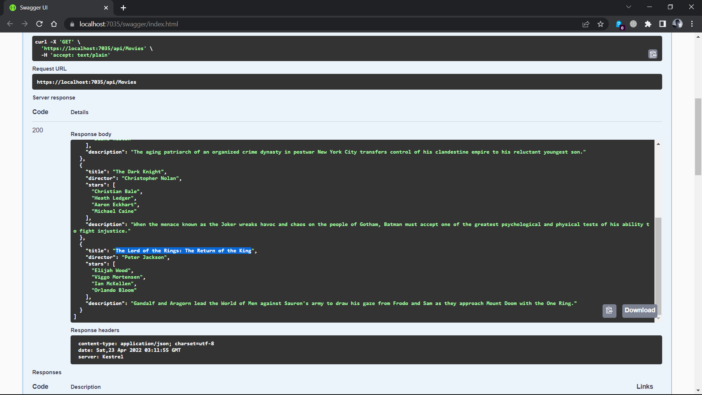

Data baru berhasil ditambahkan

**POST/api/Movies/3**

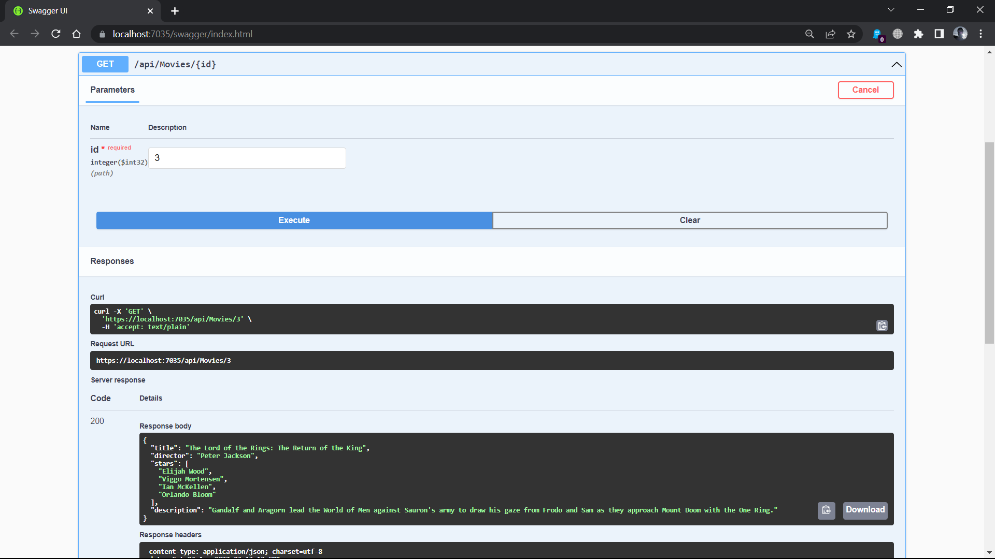

**DELETE/api/Movies/1**

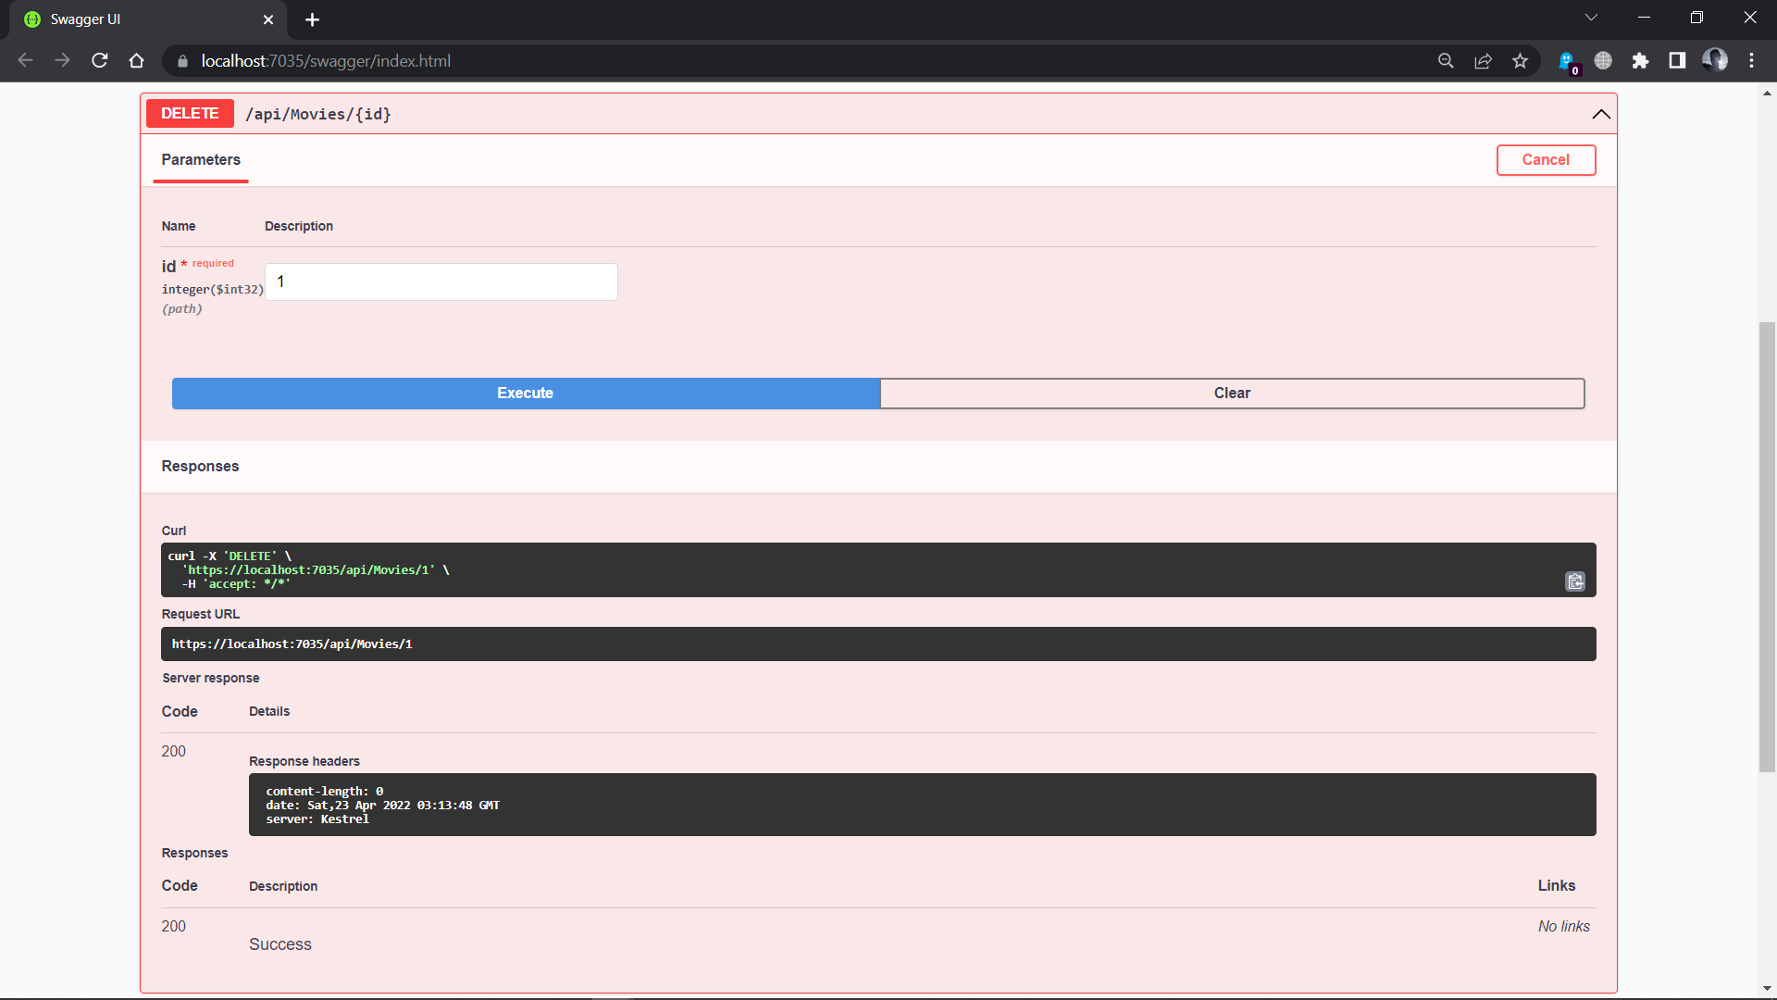

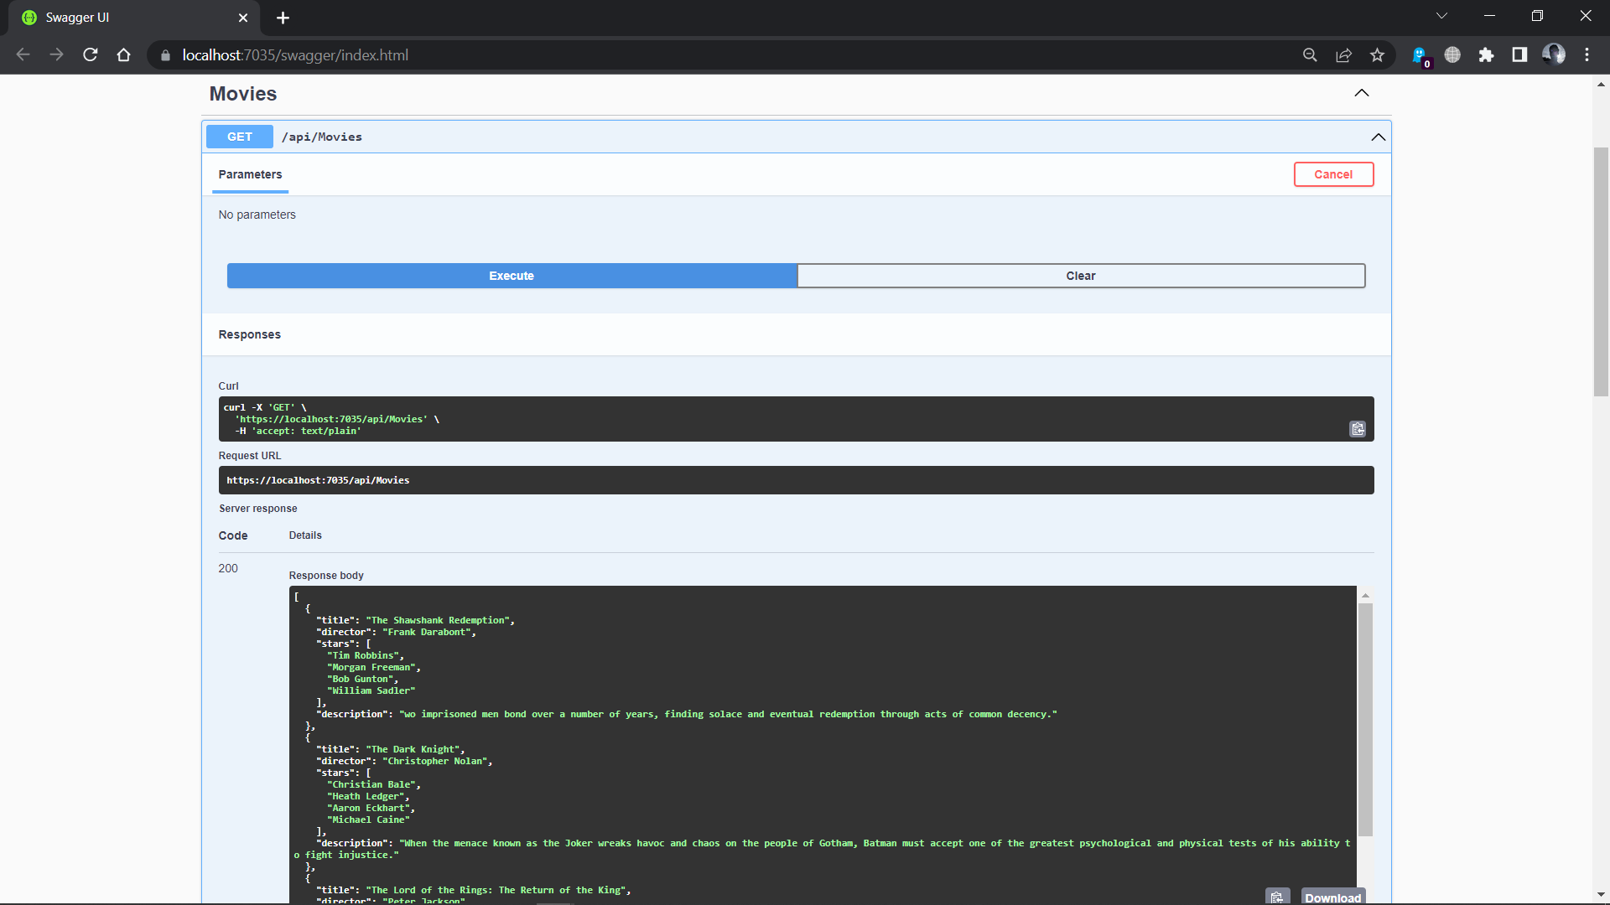

Movie dengan judul “The Godfather” atau pada index ke-1 sudah terhapus